Налоговики проверят вашу бухгалтерскую логику — но пока только по верхам

ФСБУ 4/2023 «Бухгалтерская (финансовая) отчетность» позволяет доработать отчетные формы под себя, но сохраняет обязательные правила. Налоговики привыкли к унифицированным бланкам. Они прогоняют отчеты через свою программу, и система сразу подсвечивает неувязки между показателями. Но как инспекторы станут проверять бухотчетность, если у каждой компании будут свои бланки? Этот вопрос разобрали в статье.

1 января 2025 года —
с этой даты действует ФСБУ 4/2023, но обязателен он для отчетности за 2025 год

Что компания может менять в формах отчетности
ФСБУ 4/2023 требует составлять бухотчетность по образцам из приложений 3–9. Это базовые формы с минимальным обязательным набором строк. Удалять или менять эти строки нельзя, но можно добавлять свои. Например, для детализации или отражения показателей, важных именно для вашей компании.
Можно также объединять близкие показатели в группы, чтобы не дробить отчетность (п. 11 ФСБУ 4/2023). Это не нарушение — просто отказ от излишней детализации. Например, информацию об основных средствах можно представить одной строкой, а можно детализировать: основное средство, капвложения в ОС, права пользования активом. Главное закрепить выбранные варианты в учетной политике и утвердить собственную форму отчетности (п. 7 ПБУ 1/2008). Аудиторы это проверяют в первую очередь.
Кроме того, в формах нужно привести коды показателей из приложения 10 к ФСБУ 4/2023. В образцах такой графы нет — ее вы добавляете самостоятельно (подп. «д» п. 66 ФСБУ 4/2023). Заголовочная часть форм зависит от того, кто пользователь отчетности. Варианты заголовков есть в приложениях 1 и 2 к ФСБУ 4/2023.
На заметку
Стандарт бухотчетности расходится с ПБУ 18/02, но несильно
Есть противоречия между ФСБУ 4/2023 и ПБУ 18/02 по налогу на прибыль. ФСБУ требует показывать результат только по продолжающейся деятельности, а ПБУ — в целом. БМЦ предлагает такое решение: переименовать обязательную строку 2410 баланса в «Налог на прибыль организаций от продолжающейся деятельности» и показывать данные лишь по ней (п. 6 рекомендации от 07.11.2024 № Р-166/2024-КпР). Но безопаснее следовать образцу из ФСБУ 4/2023, а расшифровку по прекращаемой деятельности давать в пояснениях к отчетности. Так больше вероятность, что бухгалтерскую отчетность не завернут при загрузке в ГИР БО.
Как налоговики проверят новые формы вашей бухотчетности
Без обязательных реквизитов и строк отчетность не загрузится в ГИР БО — система проверяет формат и коды. Те же принципы работают при автоматической проверке контрольных соотношений в налоговой и других ведомствах. Самое главное верно заполнить графу «Код» — строго по приложению 10 к ФСБУ 4/2023, чтобы отчетность корректно считалась при сдаче в налоговую, статистику и др. Так нам объяснили в ФНС. Коды сопровождают описание каждой строки, которая необходима для точной и автоматизированной обработки форм.
Даже если у компаний будут по-разному выглядеть формы, для налоговиков это не станет проблемой, при приеме они базово проверят коды. А вот дальше уже инспекторы будут действовать в зависимости от содержимого отчетности.

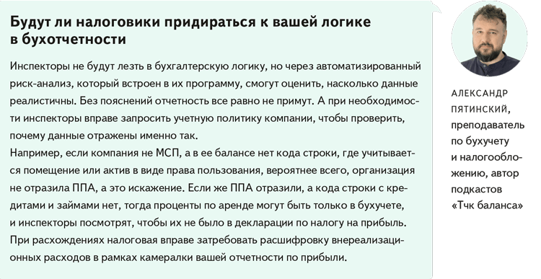

Журнал «Главбух» №21, 2025 г.

